采购需求及技术规格要求
3.1、货物需求一览表
EAST钨串型限制器备件，共计1套。
限制器备件总成均包含钨串、支撑结构、支撑背板、天线联接板以及上、下水盒。图2为限制器总成总体尺寸，限制器总成共计5条钨串，中心弧度为R757mm，单根钨串高度为879.7mm，上、下水盒分别位于钨串的上下两端，用于连接钨串，限制器总成总高为940mm，低杂波天线联接板的距离为776±0.1mm。图3为单侧限制器总成的截面及相应尺寸。钨串包括：（1）CuCrZr管；（2）不锈钢316L支撑腿；（3）钨铜块。上、下水盒包括：水盒热沉、钨铜片以及Inconel管，水盒热沉正面焊接有钨铜片，水盒热沉背面焊接有Inconel管，长度不低于50mm，水盒热沉材料为铬锆铜，如图4所示

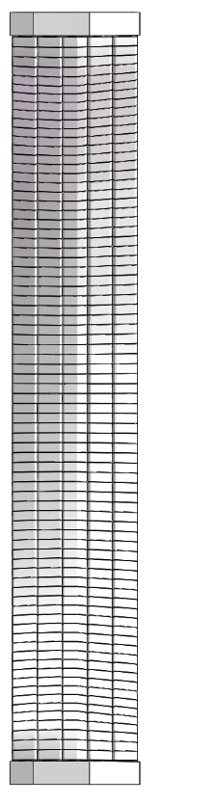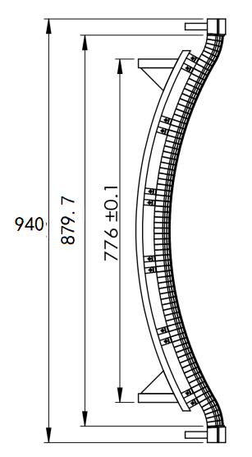
图1 限制器总成 图2 限制器总成结构
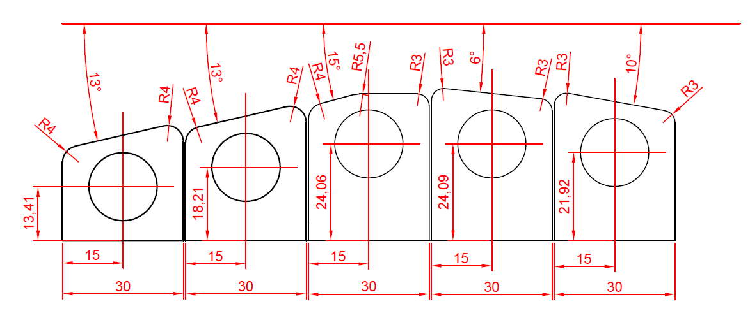
图3 限制器钨串横截面图（单位：毫米）
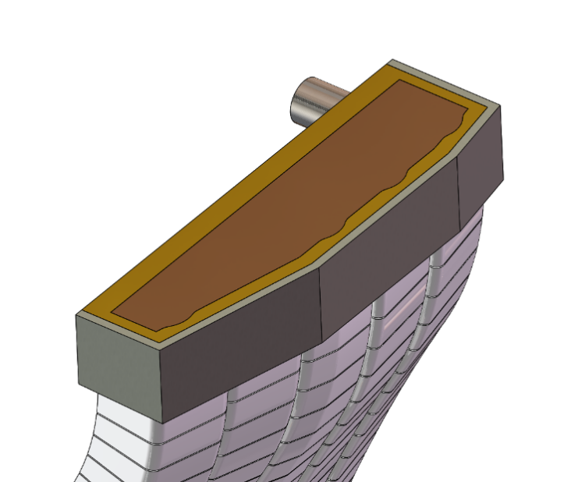
图4 限制器上、下水盒结构

3.2设备的主要用途及功能
用于EAST的限制器备件。
3.3 工作条件
表面热流密度10MW/m²、内部3MPa的工作压力。
3.4 技术性能指标要求
3.4.1、钨基体
1）钨块密度≥19.1g/cm³，纯度≥99.95%，晶粒度优于5级，1000ºC时拉伸强度≥400MPa；
2）晶粒取向：晶粒为竖直方向（与面对等离子体表面垂直）；
3）表面光洁、无裂纹，基体内无超过φ1mm当量的缺陷；
4）每批次的钨块进行密度测量、成分测试、金相分析、拉伸强度测试，各项测试取样至少3件。

3.4.2、无氧铜层
1）纯度：≥99.95%；
2）氧含量：≤0.003%；
3）杂质总含量：≤0.05%；
4）在现有检测技术条件下，不允许任何可探测到的缺陷（超声或X光）。

3.4.3、铬锆铜管
1）管材成分满足：Cr含量在0.6~0.9%之间，Zr含量在0.07~0.15%之间，其他杂质含量≤0.15%；
2）管材平均晶粒尺寸≤100μm，大于200μm的晶粒≤10%；
3）管材在20ºC时拉伸强度≥370MPa，屈服强度≥240MPa，延伸率≥17%；管材在250ºC时拉伸强度≥280MPa，屈服强度≥200MPa，延伸率≥10%；
4）管道内部光洁，管材无裂纹及无大于0.1mm的缺陷；
5）每批铬锆铜管进行成分测试、金相分析、拉伸强度测试，各项测试取样至少3件。

3.4.4、 Inconel 625管
1）验收标准参照ASME B444；
2）采购的Inconel 625管卖家需提供检测报告。

3.4.5、钨铜结合界面
1）钨块和无氧铜层结合良好，无缺陷；
2）在现有检测技术条件下，不允许任何可探测到的缺陷（超声或X光）。

3.4.6、铬锆铜管与Inconel管的界面
1）X射线检验，无大于0.5mm的缺陷；
2）在200°C的情况下，拉伸强度≥200MPa；
3）时效处理后，在规定载荷条件下，弯剪疲劳寿命不小于10000次，且测试后焊缝氦检无漏点。

3.4.7、钨铜块与铬锆铜管的界面
1）超声探伤：定义θ如图4所示。当θ为±120º的范围内，无超过φ2mm当量的缺陷；其余角度范围内，无超过φ4mm当量的缺陷。
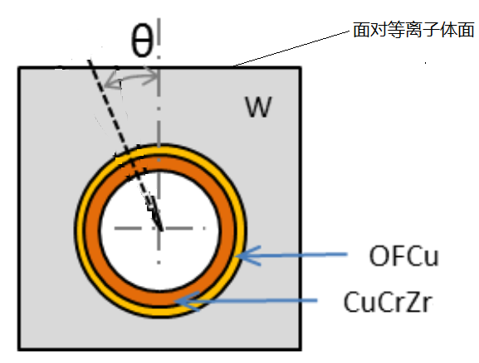
图4 参数定义示意图
2）满足10MW/m²稳态热负荷的要求；
3）在规定载荷条件下，疲劳寿命不小于10000次。

3.4.8、支撑腿
1）钨铜、铜钢界面：单个缺陷尺寸不超过φ2mm当量的缺陷，缺陷间距大于单个缺陷的长度，缺陷面积不超过10%；
2）支撑腿与钨块之间的连接强度≥120MPa；
3）在规定载荷条件下，疲劳寿命不小于15000次。

3.4.9、支座及支撑背板
1）使用316L不锈钢材料
2）材料需卖家提供检测报告
3）支座与支撑背板采用氩弧焊焊接，无大于0.5mm的缺陷；

3.4.10、钨串的轮廓度
1） 钨串通过工装组装成靶板，焊接安装后的靶板面向等离子体侧的轮廓度误差≤0.5mm；
2） 钨串之间间隙0.4~0.6mm之间。

3.4.11、钨串的尺寸精度
1） 完成焊接安装后的钨串总长度误差为±0.5mm（钨块端面之间的距离）；
2） 宽度方向误差为±0.2mm。

3.4.12、密封性能要求
1）真空检漏
室温条件下，真空漏率≦1.0×10⁻¹⁰Pa.m³/s；
2）真空环境下烘烤检漏
a.将被测试件放入真空室内，对冷却通道内通入3.8MPa的氦气，保压30分钟，测试真空漏率，漏率≦1.0×10⁻¹⁰Pa.m³/s；
b.再将被测试件加温至200°C，保温2小时。在冷却通道内通入3MPa氦气，保压30分钟，测试漏率，漏率≦1.0×10⁻⁸Pa.m³/s；
c.降至常温后再通入3.8MPa的氦气，保压30分钟，测试漏率，漏率≦1.0×10⁻¹⁰Pa.m³/s；
d.再将被测试件加温至200°C，保温2小时。在冷却通道内通入3MPa氦气，保压30分钟，测试漏率，漏率≦1.0×10⁻⁸Pa.m³/s；
e.再降至常温后再通入3.8MPa的氦气，保压30分钟，测试漏率，漏率≦1.0×10⁻¹⁰Pa.m³/s。

3.5 技术服务要求及质保要求
中标人提供货物时，必须提供以下材料：
- 实物
- 按要求清洗；
- 超声波清洗：在去离子水中进行长时间（4小时）清洗，以除表面粘附物为主；
- 去离子水冲刷；
- 真空炉烘烤：升温至200ºC，保温2小时；
- 避免用手直接触摸。
- 真空包装、存放；
- 检验报告
- 原材料性能测试报告（包括3.4.1-3.4.4提及的所有参数）；
- 无损探伤报告（所有货物的无氧铜层、钨/铜结合界面、铬锆铜管/Inconel管的界面、钨铜块/铬锆铜管的界面、支撑腿的钨/铜和铜/钢界面）；
- 卖家提供的Inconel 625管检测报告；
- 几何尺寸检验报告（所有货物）；
- 密封性能检测报告（所有货物）；
- 清洗记录单（所有货物）；
- 钨串编号表；

质保期至少1年。
2.6 验收标准及验收程序
- 实物和数量符合要求；
- 检验报告完整；
- 关键技术指标合格；
- 质保书。

